ANÁLISE DA QUEIMA DE GÁS NATURAL EM UM FORNO DE ALUMÍNIO

B. Goes

Dept. Eng. Mecânica - PUC/Rio, R. Marquês de S.Vicente 225, Rio de Janeiro, RJ 22453-900

Orientadora: A. O. Nieckele
Palavras chave: forno, gás natural, combustão.

RESUMO
Processos de oxi-combustão vêm sendo cada vez mais implantados em fornos de refusão de alumínio, visando aumentar o seu desempenho. O processo de oxi-combustão promove aumento da produtividade com baixos investimentos devido à redução dos custos em energia. Se condições de operação adequadas forem utilizadas, pode-se obter uma importante redução no impacto ambiental devido à redução das taxas de emissão de NOx e de material particulado. Testes experimentais mostram que o desempenho do forno pode ser melhorado através da otimização do projeto, o que pode ser obtido com um custo mais baixo através da simulação numérica do processo. Poucos trabalhos envolvendo modelamento matemático de escoamentos com reações de combustão são encontrados na literatura (Song et al., 1997 e Brewster et al., 2001). Gomes et al. (1997) simularam o processo de oxi-combustão em um forno cilíndrico, obtendo uma boa concordância com valores medidos experimentalmente. O presente trabalho consiste na análise do processo de combustão em um forno de seção retangular.

Para determinar numericamente o campo de velocidades, temperatura e das espécies químicas no interior do forno, devido ao processo de oxi-combustão, é necessário resolver as equações as equações de conservação de massa, quantidade de movimento linear, energia e espécies químicas. Para representar o regime turbulento, as equações de média no tempo foram consideradas e adotado o modelo de turbulência κ−ε.
O funcionamento de um forno consiste em inicialmente abri-lo para carregamento e acionamento dos queimadores oxi-combustível até que a carga atinja uma temperatura ligeiramente superior à de fusão; a seguir é realizada a remoção da camada oxidada e executado o refino/adição de elementos de liga; finalmente é processado o vazamento do alumínio líquido. Apesar do processo real ser transiente utilizou-se no presente trabalho a hipótese de regime permanente, pois simulações de processos transientes são muito custosos e requerem elevado tempo de processamento. Como o principal objetivo deste trabalho é investigar o desempenho do forno, determinando a distribuição das regiões críticas associadas a pontos de alta temperatura na superfície do refratário, a aproximação de regime permanente é satisfatória.
Considerou-se um terço do oxigênio puro sendo injetado através de uma lança, enquanto que o restante do oxigênio e gás natural são injetados através de um queimador posicionado abaixo da lança. Os gases de combustão escoam através de uma passagem retangular, localizada no mesmo plano que os bicos injetores. Ambos os fluidos, oxigênio puro e gás natural, foram considerados como fluidos Newtonianos e todas as propriedades consideradas constantes exceto a densidade da mistura gasosa que é regida pela Lei dos Gases Ideais, ρ=p_{op} /[R T ∑_{ℓ} m_{ℓ} / M_{ℓ} ], onde p_{op} é a pressão média de operação no interior do forno, igual a uma atmosfera. R é a constante universal dos gases, T é a temperatura absoluta, m_{ℓ} a fração de massa de cada espécie gasosa e M_{ℓ} é a massa molecular correspondente. Para avaliar à radiação utilizou-se o modelo DTRM (Discrete Transfer radiation Model). O modelo Weighted Sum of Gray Gases Model (WSGGM) foi utilizado para o cálculo do coeficiente de absorção. As taxas nas reações de combustão foram calculadas através dos modelos de Arrhenius e Magnussen.
Considerou-se a superfície inferior do forno como sendo uma superfície plana, com o alumínio líquido a 1013 K. Para representar a oxidação do alumínio pela água, considerou-se uma pequena camada de óxido de alumínio sobre o alumínio. Esta camada, resulta em uma emissividade mais baixa para o processo de radiação, assim como introduz uma resistência térmica adicional, devido ao valor mais baixo de condutividade térmica do óxido de alumínio. Finalmente, adicionou-se um sorvedouro de energia, pois parte da energia liberada no processo de queima do gás natural é absorvida no processo de mudança de fase do alumínio.
As equações de conservação juntamente com as respectivas condições de contorno foram resolvidas utilizando o “software”comercial FLUENT (Fluent User’s Guide, 2003)

A Figura 1 apresenta diversas isosuperfícies de espécies e temperatura. A concentração do CH₄ no gás natural injetado é de 70%. O metano reage com o oxigênio formando água, e monóxido de carbono, que por sua vez reage com o oxigênio formando CO₂. A Fig. 1(a) corresponde a concentração de 1% de CH₄. Observa-se que dentro da isosuperfície os valores de CH₄ são maiores, indicando que praticamente todo o combustível foi queimado dentro desta superfície. As Fig. 1b e 1c, referentes as isosuperfícies de 5% de O₂ e 55% de CO₂ reforçam a afirmação feita, e juntamente com a isosuperfície de 2000K auxiliam a identificar a região da chama dentro do forno. O valor máximo de CO₂ dentro do forno é de 56%, logo sua distribuição fora da superfície apresentada é praticamente uniforme em todo o forno.

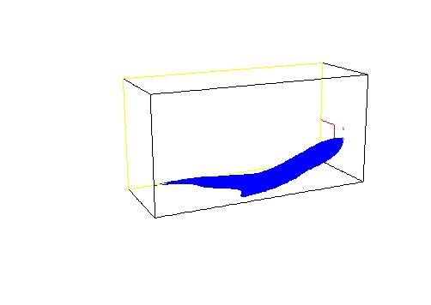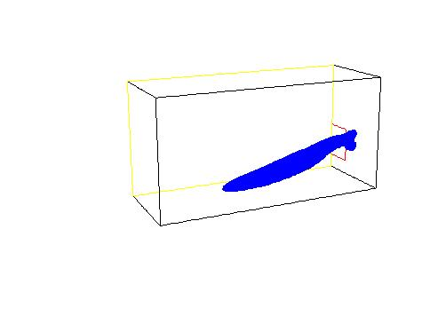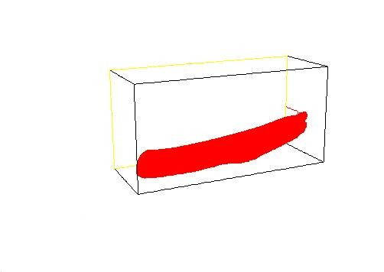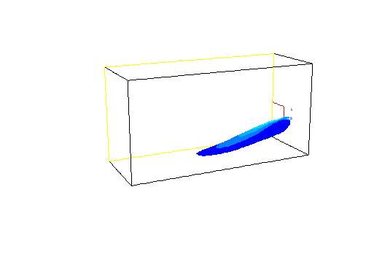
(a) CH₄ = 1% (b) O₂ = 5% (c) CO₂ = 55% (d) T = 2000 K
Figura 1 – Isosuperfícies de espécies e temperatura

A Figura 2 apresenta a distribuição de temperatura nas paredes do forno, a qual é da ordem de 1500K a 1600K na maior parte das paredes, porém, observa-se um máximo na parede lateral, próximo a região da chama. A identificação de regiões com altas temperaturas na parede do refratário é importante para que cuidados especiais sejam tomadas de forma a aumentar a vida útil do mesmo.
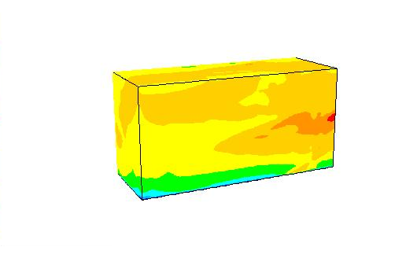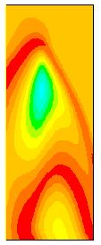
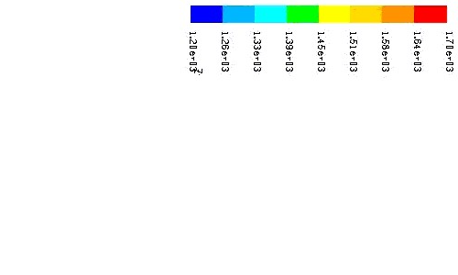
1200 1400 1600 1700 0,400 0,405 0.410 0,415 0,420
Figura 2 – Temperatura nas Figura 3 – Água na
paredes superfície do Alumínio
Pode-se observar na Fig. 3 que a distribuição de concentração de água na superfície do alumínio é praticamente uniforme, da ordem de 40%, com valores ligeiramente mais baixos na região da chama. Este resultado é satisfatório, pois como a concentração da água não é muito alta, não haverá maiores deteriorações na qualidade do alumínio produzido.

Agradecimento: O autor agradece ao CNPq o apoio recebido para desenvolver esta pesquisa.

REFERÊNCIAS
Song, G.; Bjorge, T.; Holen, J. and Magnussen, B.F., 1997, “Simulation Of Fluid Flow And Gaseous Radiation Heat Transfer In A Natural Gas-Fired Furnace,” Int. J. of Num. Meth. Heat Fluid Flow, 7, pp. 169-182.
Fluent User’s Guide, version 6, (2003) Fluent Incorporated, New Hampshire.
Gomes, M. S. P., Nieckele, A.O., Naccache, M. F., and Kobayashi, W. (1997) Numerical Investigation of the Oxygen Enriched Combustion Process in a Cylindrical Furnace, Proc. 4th Int. Conf. on Tech. and Comb. for a Clean Environ., Lisboa, Portugal, vol. II, Oxy-combustion, 36.1, pp. 1-5.
Kuo, K.K. (1986). Principles of Combustion, John Wiley & Sons, New York.
Brewster, B.S.; Webb, B.W.; McQuay; M.Q.,D'Agostini, M. and Baukal, C.E., 2001, “Combustion Measurements And Modelling In An Oxygen-Enriched Aluminium-Recycling Furnace,” J. of the Institute of Energy, 74, pp. 11-17.

